Звуковая культура речи р, рь

Цель: Упражнять детей в чётком и правильном произнесении звука Р изолированно, в словах и предложениях.

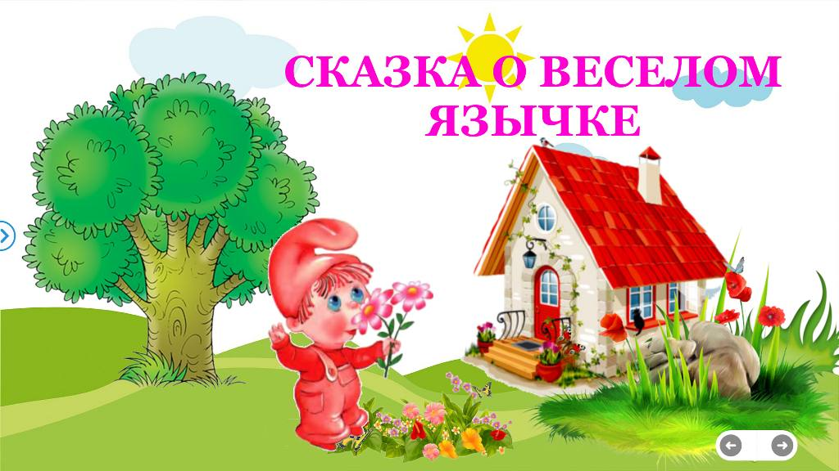

Проснулся язычок, вокруг темно и страшно. Стал он выход искать. В одну щечку постучал, в другую, не открывается. В это время ротик зевнул и открылся. Язычок увидел выход и направился к нему, но зубки его не пропустили, а стали тихонько покусывать. Язычок спрятался за зубки. А зубки не унимались и продолжали жевать. Они пожевали немного нижнюю губу, а затем верхнюю. Нижняя губа обиделась (оттопырить нижнюю губу). Язычок думает: «Почему зубки такие сердитые?». Решил язычок зубки помыть. Сначала помыл верхние, а потом нижние зубки. Зубки посмотрелись в зеркальце и промолвили: «Ах, какая чистота! Спасибо язычок. Мы больше не станем тебя кусать».

Я читаю стихотворение, а ты постарайся услышать слова со звуком Р:
Утром присев на зелёном пригорке
Учат сороки скороговорки:
Картошка, картонка, карета, картуз,
Карниз, карандаш, карамель, карапуз.
Ребенок называет слова со звуком «р».
Я читаю слова. А ты, когда услышишь слова со звуком «Р», хлопаешь в ладоши. Если же в слове нет звука «Р», то не хлопаешь.
Слова: Рыба, лес, ландыш, рубашка, рысь, конфета, шкаф, арбуз, самовар, окно.
Пока мы ехали и приехали на полянку. Давайте превратимся в бабочек.
Утром бабочка проснулась, Улыбнулась, потянулась. Раз – росой она умылась, Два – изящно покружилась.
Три – нагнулась и присела
На четыре – полетела.

Слушай внимательно и исправляй ошибки в предложениях.
Расцвели на клумбе козы.
В огород забрались розы.
У слона огромный робот.
На заводе сделан хобот.
Ползает у речки мак.
Расцветает в поле рак.
Молодцы! Справились со всеми заданиями.

